[中科院上海生物化学与细胞生物学研究所国家杰青权威期刊论文多处图片重复](https://mp.weixin.qq.com/s?__biz=MzkyODUyMDc5MQ==&mid=2247500997&idx=1&sn=948a774959f4da478a6715be937fa3a8)

[天眼学术](javascript:void(0);)2025-04-13 00:06:00湖南

#1***Patania symphonodes***于2025年4月发表评论

比预期的要相似得多。ImageTwin检测到的相似性。

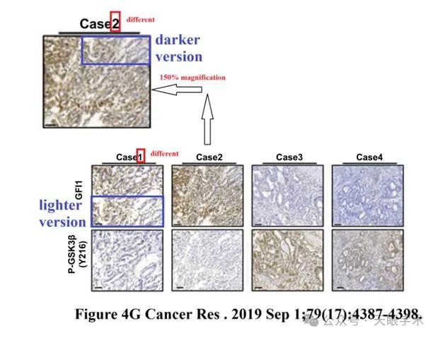

#2***Patania symphonodes***于2025年4月发表评论

比预期的要相似得多。ImageTwin检测到的相似性。

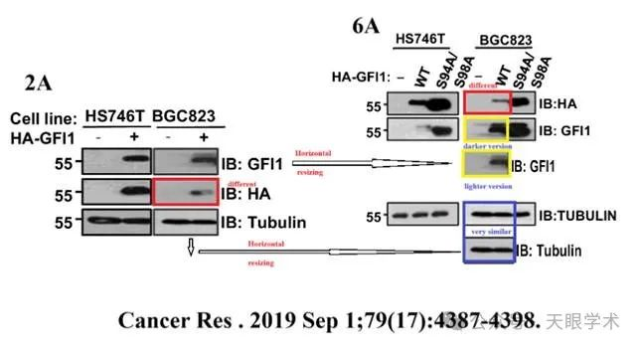

衔接：

https://aacrjournals.org/cancerres/article/79/17/4387/638215/SCFFBXW7-GSK3-Mediated-GFI1-Degradation-Suppresses

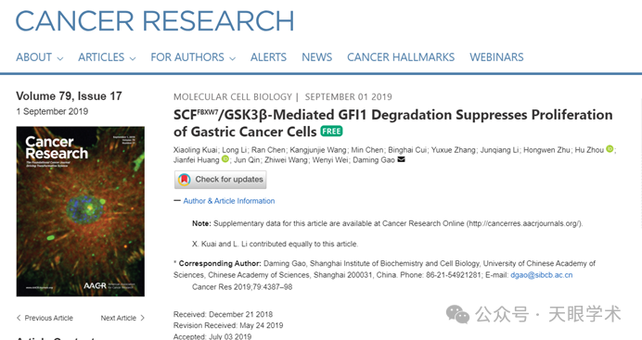

作者简介：

高大明，2001年毕业于山东大学，获学士学位；2006年毕业于中科院生化与细胞所，获博士学位。2006年12月至2012年7月于美国哈佛医学院/以色列女执事医学中心（Harvard Medical School/Beth Israel Deaconess Medical Center）从事博士后研究。2012年7月底回国就任中国科学院生物化学与细胞生物学研究所研究员，研究组长。研究领域：主要集中于调控肿瘤细胞生长增殖的核心信号转导与细胞代谢调节机制方面，特别是发现关键信号蛋白的重要转录后修饰，从而诠释肿瘤细胞生长增殖/癌症发生发展的分子机制，并为癌症的临床治疗提供新的思路与治疗靶点。

评论衔接：

https://pubpeer.com/publications/3DCE82B49031D3F6E7C3C7BC91216E#0

免责声明：

本报道中的信息均来源于学术网站及已公开资料，我们对其准确性及完整性不做任何保证。如果有任何纰漏或不实之处，请通过QQ 642007239与我们联系。